HORÁRIO DA COORDENAÇÃO DO CURSO DE JORNALISMO

HORA | SEGUNDA | TERÇA | QUARTA | QUINTA | SEXTA
12:00h às 13:00h
13:00h às 14:00h | COORDENAÇÂO | COORDENAÇÂO | COORDENAÇÂO | COORDENAÇÂO
14:00h às 15:00h | COORDENAÇÂO | COORDENAÇÂO | COORDENAÇÂO | COORDENAÇÂO
15:00h às 16:00h | COORDENAÇÂO | COORDENAÇÂO | COORDENAÇÂO | COORDENAÇÂO
16:00h às 17:00h
17:00h às 18:00h
18:00h às 19:00h
19:00h às 20:00h
20:00h às 21:00h
21:00h às 22:00h

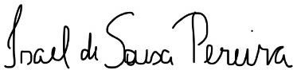
_________________________________________________
Prof. Me. Isael de Sousa Pereira
Coordenador do Curso de Jornalismo

